Nomor : 018 / RT – EXT / VIII / 22

Hal : Surat Pengantar mendapatkan Kartu Miskin

Yang bertanda tangan di bawah ini Ketua Rukun Tetangga 03 / Rukun Warga 10 Dusun Krikilan Kelurahan Tegaltirto menerangkan bahwa :

Nama : ${nama}

NIK : ${nik}

Tempat/tgl lahir : ${tempat_lahir}, ${tgl_lahir}

Jenis Kelamin : ${gender}

Adalah benar Warga RT 03 / RW 10 Dusun Krikilan Kelurahan Tegaltirto, Kecamatan Berbah, Kabupaten Sleman Yogyakarta.

Demikian surat ini dibuat untuk medapatkan Kartu Miskin.

Sleman, 07 Agustus 2022

Ketua RT 03 / RW 10 , Pemegang Surat,

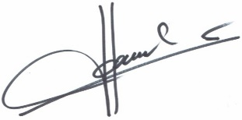

**Haikal Muzawwim** **${nama}**

Mengetahui :

Ketua RW 10 Krikilan Kepala Dusun Krikilan

**Mujiyana** **Yuli Mujiraharjo**

CC :

* Arsip